**Ход занятия.**

**I. Орг. момент. Мотивация к учебной деятельности.**

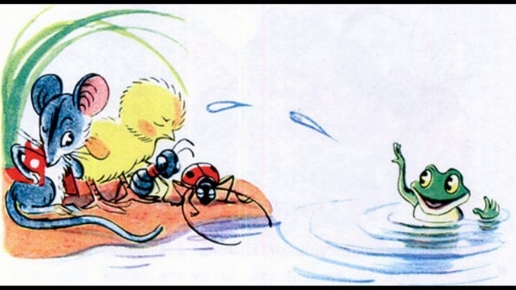**II. Актуализация знаний.**

- Сегодня к нам за помощью обратились Цыплёнок, Жучок, Муравей, Мышонок и Лягушонок. Однажды они пришли на речку. Лягушонок прыгнул в воду и стал звать своих друзей поплавать с ним. Но друзья не умели плавать. Как можно им помочь?

*(построить плот или кораблик и поплавать всем вместе)*

**III. Самоопределение к деятельности.**

- Какова цель нашего занятия? *(высказывают свои предположения)*

**IV. Работа по теме занятия.**

**Задание 1.**

- Итак, давайте поможем нашим друзьям построить кораблик. Как вы думаете, какой кораблик будет самым надёжным? (*тот, который хорошо держится на воде)*

- Решили они построить кораблик из металлических предметов.

Давайте проверим, какой плавучестью обладают металлические предметы. Для этого возьмём ложку и ножницы и опустим в ёмкость с водой. Что происходит? (*ложка и ножницы тонут в воде, значит, металлические предметы не обладают плавучестью)*

**Задание 2.**

*Мышонок принёс металлическую баночку.*

*- Не поплывёт, - сказал Цыплёнок. - Банка тоже металлическая.*

*- Но ведь корабли построены из металла, и они не тонут. Как такое воз-*

*можно? - расстроился Мышонок.*

*- Наверное, его держат волны, - стал рассуждать Жучок.*

*- А мы сейчас проверим , - пожалел Мышонка Муравей .*

- Давайте опустим в воду металлическую баночку, она утонет или будет плавать? (*баночка плавает, значит, плавучесть предметов зависит от их формы)*

- Из каких предметов наши друзья смогут сделать себе кораблик? *(из баночки или другого предмета такой же формы)*

**Задание 3.**

- Почему же баночка не утонула?

- Корабли тоже сделаны из металла, но они не тонут, потому что внутри кораблей есть воздух. Воздух легче воды, поэтому вода будет выталкивать более лёгкие предметы.

**Задание 4.**

- И всё же иногда случаются кораблекрушения, корабли тонут, идут ко дну.

Почему же это происходит? *(это может произойти во время сильного ветра*)

- Давайте проверим: сложим веер и помашем над нашим «морем».

- Что происходит с нашим кораблём? (*продолжает своё путешествие*)

- Подуйте сильнее на воду. Что сейчас происходит? *(волны стали больше, и корабль утонул)*

- Какой вывод сделаем? *(от сильного ветра корабль перевернулся и наполнился водой и утонул)*

- Чем сильнее ветер, тем опаснее путешествие. Может произойти кораблекрушение.

- Но корабль может затонуть и от перегруза. Поэтому на борту корабля делают специальную отметку – ватерлинию.

**V. Физминутка.**

**Кораблик**

Что там чудится в тумане? *(Дети вытягивают руки вперёд.)*

Волны плещут в океане. *(Дети машут руками, изображая волны.)*

Это мачты кораблей. *(Дети вытягивают руки вверх.)*

Пусть плывут сюда скорей! *(Дети приветственно машут руками.)*

Мы по берегу гуляем,

Мореходов поджидаем, *(Ходьба на месте.)*

Ищем ракушки в песке *(Наклоны.)*

И сжимаем в кулаке. *(Дети сжимают кулачки.)*

Чтоб побольше их собрать, —

Надо чаще приседать. *(Приседания.)*

**VI. Продолжение работы по теме занятия.**

**Задание 5.**

- А как можно «заставить» лодку двигаться быстрее? *(приделать ей паруса)*

*Я видел лодки с парусами, так плавать можно быстрее, - сказал Мышонок.*

*- Правильно, парусным лодкам, или парусникам, передвигаться по воде помогает ветер, - уточнил Муравей. - Я наблюдал, как много лодок, или регата, отправляются в водное путешествие.*

- Правильно. На парусниках можно не только совершить морское путешествие, но и устроить соревнование (гонку) парусников – регату.

- А как работают паруса? *(ветер дует в паруса, и корабль плывёт туда, куда дует ветер)*

- Укажите стрелками направление ветра. *(выполняют задание в рабочих листах)*

**Задание 6.**

- Вернёмся к нашим друзьям. *Пошёл цыплёнок и принёс листочек. Мышонок – ореховую скорлупку. Муравей – соломинку. Жучок – верёвочку.*

*В скорлупку воткнули соломинку, листочек верёвочкой привязали и построили кораблик.*

- Допишите, какие предметы использовали герои*. (выполняют задание в рабочих листах: лодка – это скорлупка, парус – это листочек)*

- Столкнули кораблик в воду, сели на него и поплыли. Если кораблик поплыл, значит, он не перегружен.

**VII. Итог.**

- Вот и смогли наши герои отправиться в путешествие все вместе.

- Что нового узнали?

- Что больше всего запомнилось?

**VIII. Рефлексия.**

- Оцените свою работу на уроке. Раскрасьте кораблик по своему желанию, а парус сделайте особенным:

***зелёный цвет*** – работой удовлетворён, работал в полную силу

***красный цвет*** – старался, но что-то не понравилось в работе, мог бы и лучше.

**Рабочий лист**

**Задание 1.**

Что происходит с ложкой и ножницами в воде?

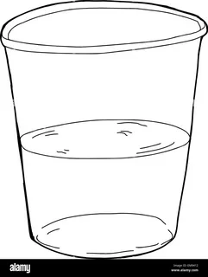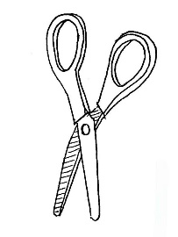

Ложка и ножницы плавают.

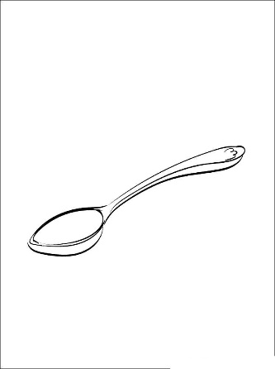

Ложка и ножницы утонули.

**Задание 2.**

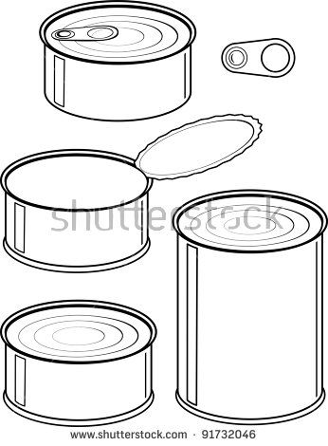Опусти металлическую баночку в ёмкость с водой. Что происходит?



Баночка утонула

Баночка плавает

**Задание 3.**



Внутри баночки ничего нет Внутри баночки есть воздух

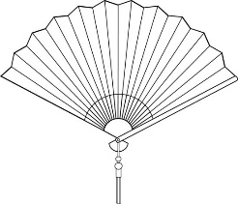**Задание 4.**



Появились волны, баночка плавает.

Появились волны, баночка утонула

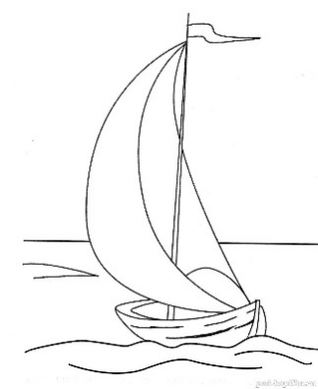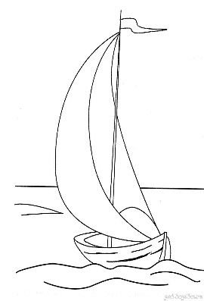**Задание 5.**

**Что такое регата?**

Много парусников

Парусная лодка

Укажи стрелками направление ветра.

**Задание 6.**

Допиши, какие предметы использовали герои.

Лодка - это ____________ , парус – это____________

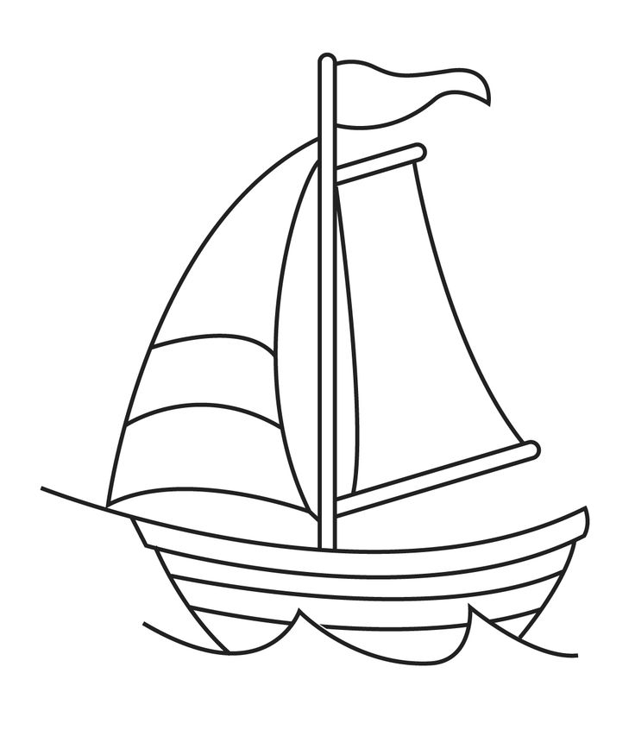**Рефлексия.**